长江通信统一网管平台

SBI Core详细设计

版权所有 不得复制

变更记录

版本 | 日期 | 作者 | 批注
V0.1 | 2011-7-14 | 彭亮 | 初始版本

目录
层次、模块 4
AdaptorManager模块管理 4
功能说明 4
设计思路 4
Adaptor加载 4
类图 5
时序图 6
业务规则和约束 6
第三方库 6
NeManager模块管理 6
功能说明 6
设计思路 7
类图 7
时序图 7
业务规则和约束 8
第三方库 8
SBIPrxoy模块管理 8
功能说明 8
设计思路 9
类图 9
时序图 9
业务规则和约束 10
第三方库 10
参考文献 10

说明
本文主要包含SBI Core各个模块的详细设计，另外和SBICore息息相关的SBIProxy模块的详细设计也在本文描述。

层次、模块
SBI Core在平台中的层次关系如下图所示。
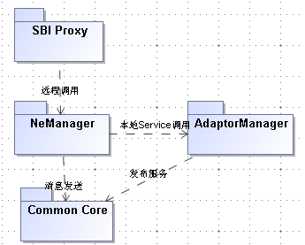
SBI Core主要分成2个模块，AdaptorManager模块和NeManager模块。
1．AdaptorManager模块：管理系统中不同类型的Adaptor加载和发布。
2．NeManager模块：负责系统中的网元维护和远程调用接口发布。

AdaptorManager模块管理

功能说明
AdaptorManager主要提供的服务和功能如下：
1．Adaptor的加载。
2．Adaptor查询。

设计思路

Adaptor加载
Adaptor定义为由用户提供的满足一款设备所有设备操作的业务类集合，包含设备类型和设备版本号，以及各个实现类以及接口类的集合组成，表现形式为运行时环境的JAR或者开发环境的包。
用户完成Adaptor的开发之后，通过XML文件配置该Adaptor，之后在模块启动的时候对其进行加载，并发布为服务。
例如设备类型C8000，版本V1的Adaptor，如下所示。
<?xml version="1.0" encoding="UTF-8"?>
<Adaptors>
<Adaptor deviceType="C8000" version="V1">
<prop type="eqm" implClass="com.yuep.nms.biz.sbi.eqm.EqmAdaptorImpl"
intfClass="com.yuep.nms.biz.common.sbi.EqmAdaptor" />
</Adaptor>
</Adaptors>
设计思路：
- AdaptorManager提供Adaptor的加载公用方法，但是具体的加载由各个业务模块自身完成。
- AdaptorManager缓存所有加载的Adaptor供查询。

类图
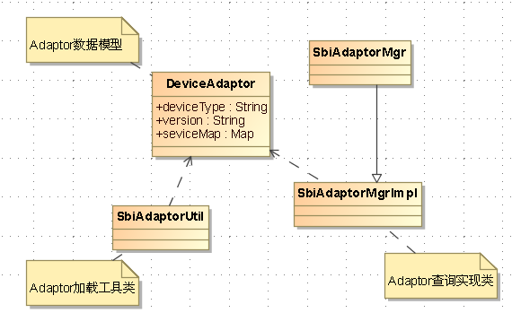
类/接口 | 描述
DeviceAdaptor | Adaptor数据模型
SbiAdaptorUtil | Adaptor的工具类，提供公有方法从指定位置加载Adaptor并发布为服务
SbiAdaptorMgr | Adaptor查询接口
SbiAdaptorMgrImpl | Adaptor查询接口实现类

时序图
- Adaptor加载
以SbiEqmModule模块启动为例，描述Adaptor加载的方法。
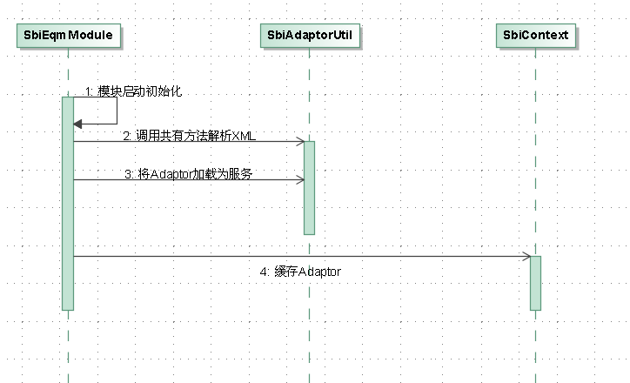
- SbiEqmModule完成模块本身的初始化操作。
- SbiEqmModule调用SbiAdaptorUtil的方法加载Adaptor配置文件。
- SbiEqmModule调用SbiAdaptorUtil的方法将解析出来的Adaptor发布为服务。
- SbiEqmModule将Adaptor缓存到SbiContext供查询。

业务规则和约束
当前设备模型中还没有考虑设备版本号，因此Adaptor配置文件中所有的设备版本号暂时固定为“V1”。

第三方库
Jdom：解析模块配置的xml。

NeManager模块管理

功能说明
NeManager模块主要提供的服务和功能如下：
1．维护SBI可管网元列表及其登陆参数。
2．发布Adaptor调用远程接口。

设计思路
NeManager模块提供接口供Server端维护SBI侧的可管网元，另外提供统一远程调用接口，封装对所有Adaptor的调用。

类图
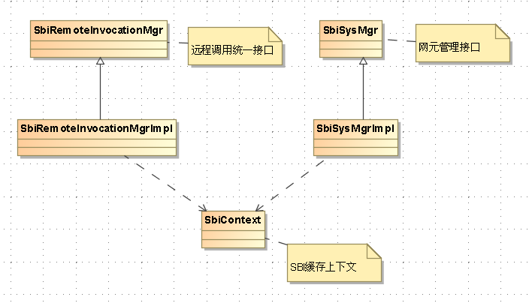
类/接口 | 描述
SbiContext | SBI缓存上下文
SbiRemoteInvocationMgr | 远程调用统一接口
SbiRemoteInvocationMgrImpl | 远程调用统一接口实现类
SbiSysMgr | 网元管理接口
SbiSysMgrImpl | 网元管理接口实现类

时序图
- SBI模块启动
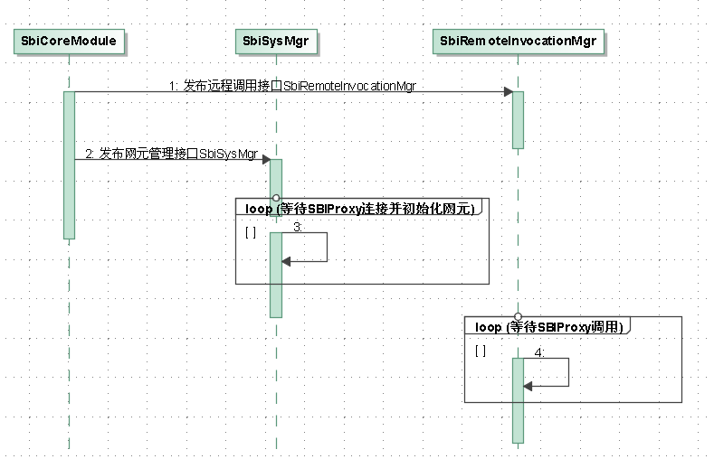
步骤：
- SbiCoreModule启动，发布远程调用接口。
- SbiCoreModule发布网元管理接口。
- 网元管理接口等待SBIProxy调用并初始化网元。
- 远程调用接口等待SBIProxy调用并转发到本地服务。

业务规则和约束
无。

第三方库
无。

SBIPrxoy模块管理

功能说明
SBIPrxoy模块主要提供的服务和功能如下：
- 提供对SBI Adaptor调用的代理。
- 提供对SBI消息的代理。

设计思路
SBIProxy继承自统一的SubSystemProxy接口，对于SubSystemProxy进行覆写，以实现对SBI Adaptor接口的调用分发。对于关于SubSystemProxy的说明请参见子系统交互模块。

类图
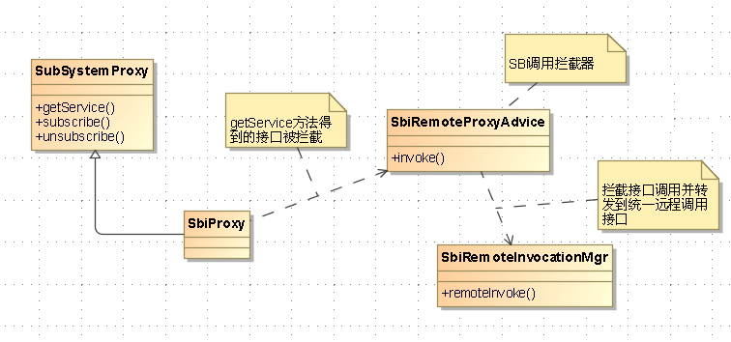
类/接口 | 描述
SubSystemProxy | 子系统代理
SbiProxy | SBI子系统代理
SbiRemoteProxyAdvice | SBI远程调用拦截器
SbiRemoteInvocationMgr | SBI提供的统一远程调用接口

时序图
- SBI接口调用
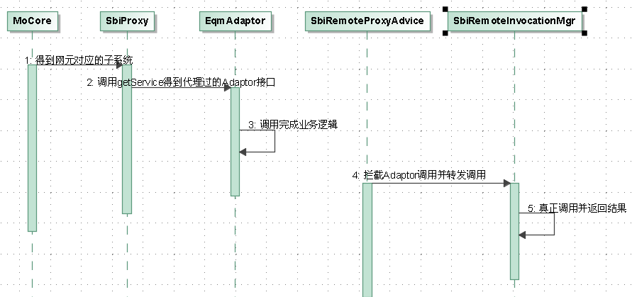
步骤：
- 根据网元标识符通过MoCore得到子系统SBIProxy。
- 使用SBIProxy的getService方法得到经过代理的业务类接口。
- 使用业务类接口完成调用。
- SbiRemoteProxyAdvice拦截业务类接口调用，并转发到统一远程调用接口SbiRemoteInvocationMgr。
- SbiRemoteInvocationMgr完成调用并返回结果。

业务规则和约束
无。

第三方库
无。

参考文献
- YUEP 架构文档.doc
- 开发指南.doc

